**安徽合肥公共资源交易中心产权交易**

**操作手册**

时间：2021年1月1日

**目录**

一、浏览器配置 2

1.1、Internet选项 2

1.2、关闭拦截工具 6

二、概述 7

2.1、网上企业类型 7

2.2、注册帐号 7

三、信息管理 9

3.1、基本信息维护 9

3.1.1、自然人 9

3.1.2、企业 12

四、业务流程 12

4.1产权交易项目 12

4.1.1、网上登记（适用于网上竞价项目） 13

4.1.2、招标文件获取(非竞价)（适用于公开招标项目） 13

4.1.3、网上支付 14

4.1.4、网上提问 15

4.1.5、招标文件下载 17

4.1.6、附件文件下载 18

4.1.7、网上提问 18

4.1.8、答疑文件下载 19

4.1.9、保证金查询（竞价专用） 19

4.1.10、进入竞价系统 20

4.2、竞价方式 20

2.1、一次性竞价 20

2.2、连续竞价 23

# 一、浏览器配置

## 1.1、Internet选项

为了让系统插件能够正常工作，请按照以下步骤进行浏览器的配置。

1、打开浏览器，在“工具”菜单→“Internet选项”

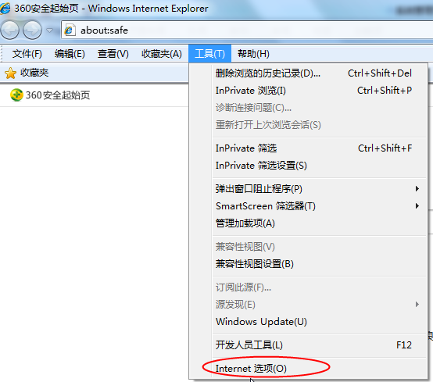

2、弹出对话框之后，请选择“安全”选项卡，具体的界面如下图：

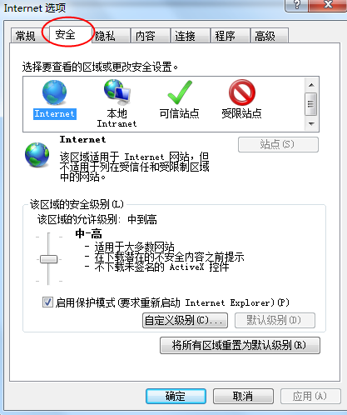

3、点击绿色的“受信任的站点”的图片，会看到如下图所示的界面：

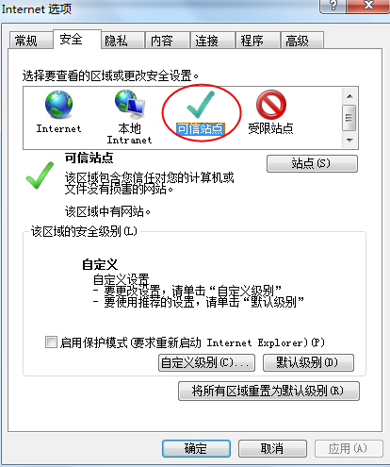

选择站点

选择可信站点

4、点击“站点” 按钮，出现如下对话框：

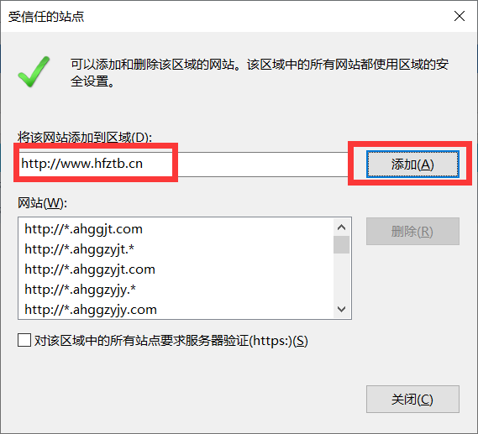

输入系统服务器的IP地址或网址，格式例如：www.hfztb.cn，然后点击“添加”按钮完成添加，再按“关闭”按钮退出。

5、设置自定义安全级别，开放Activex的访问权限：

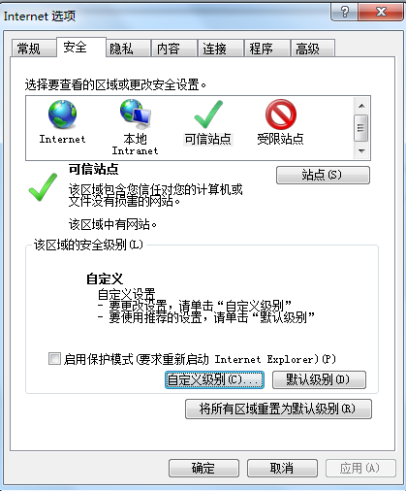

点击“自定义级别”，注意一定要先选中上面的“受信任的站点”

①会出现一个窗口，把其中的Activex控件和插件的设置全部改为启用。

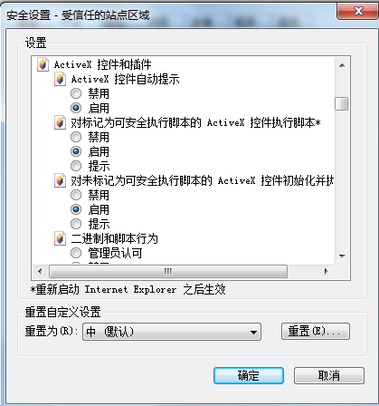

选择启用（共5个ActiveX）

②文件下载设置，开放文件下载的权限：设置为启用。

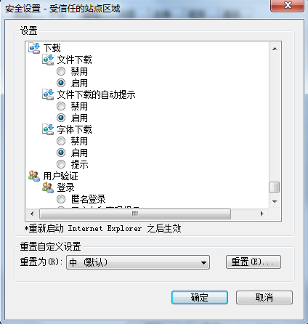

## 1.2、关闭拦截工具

上述操作完成后，如果系统中某些功能仍不能使用，请将拦截工具关闭再试用。比如在windows工具栏中关闭弹出窗口阻止程序的操作：

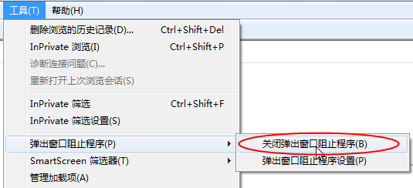

# 二、登录

## 2.1、登录系统

1）在浏览器中输入注册地址：[http://www.hfztb.cn](http://www.hfztb.cn/HY/),点击按钮进入安徽政务服务网进行登录（没有账号首先注册）,如下图：

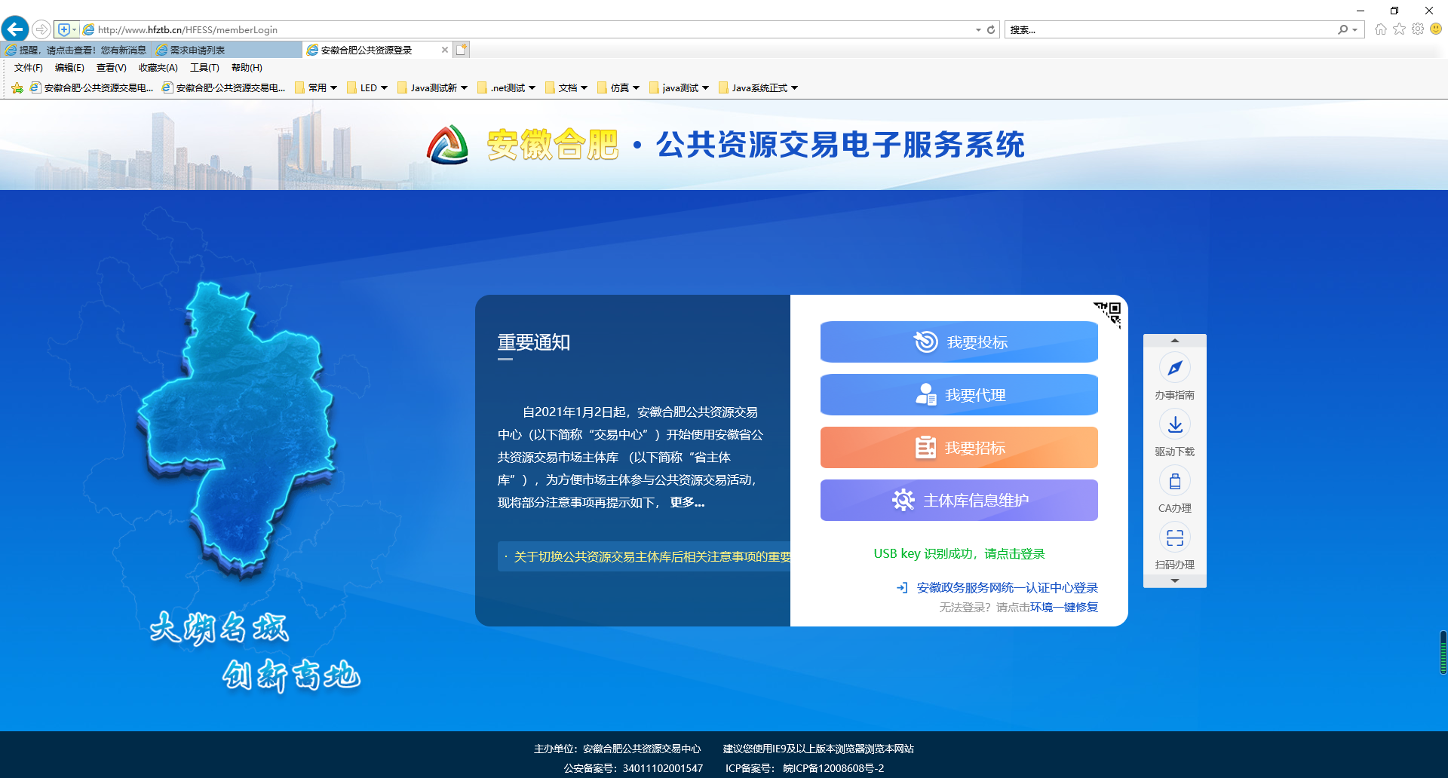

点击后显示如下图：

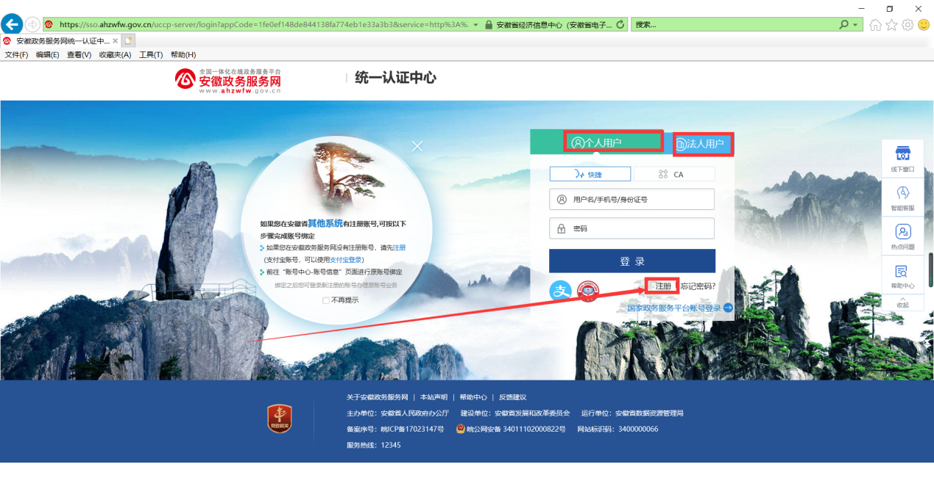

**注意：自然人注册选择“个人用户”再点击“注册”按钮进入注册；企业选择“法人用户”再点击“注册”按钮进入注册，注册成功后重新点击按钮进入安徽政务服务网登录系统。**

2）输入登录账号和密码后，点击“登录”

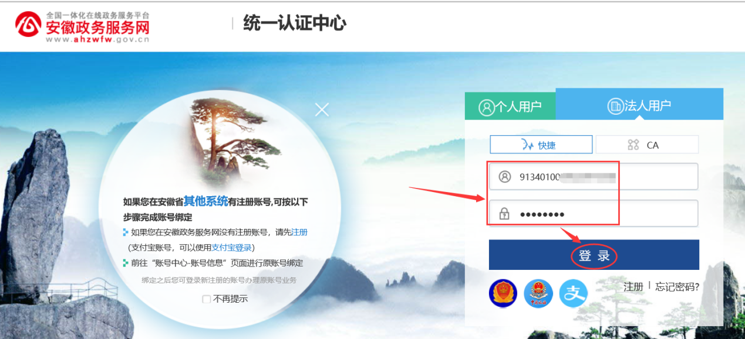

登录成功后选择对应的交易系统进入指定的电子交易系统。

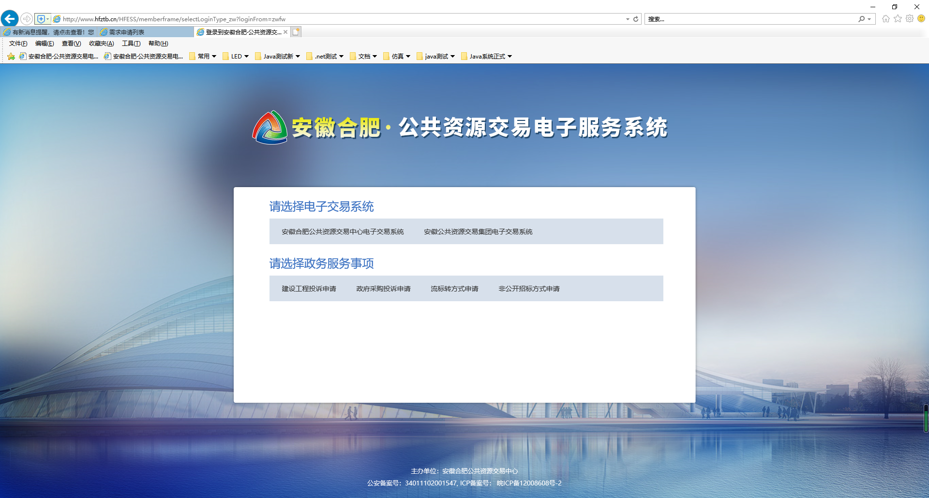

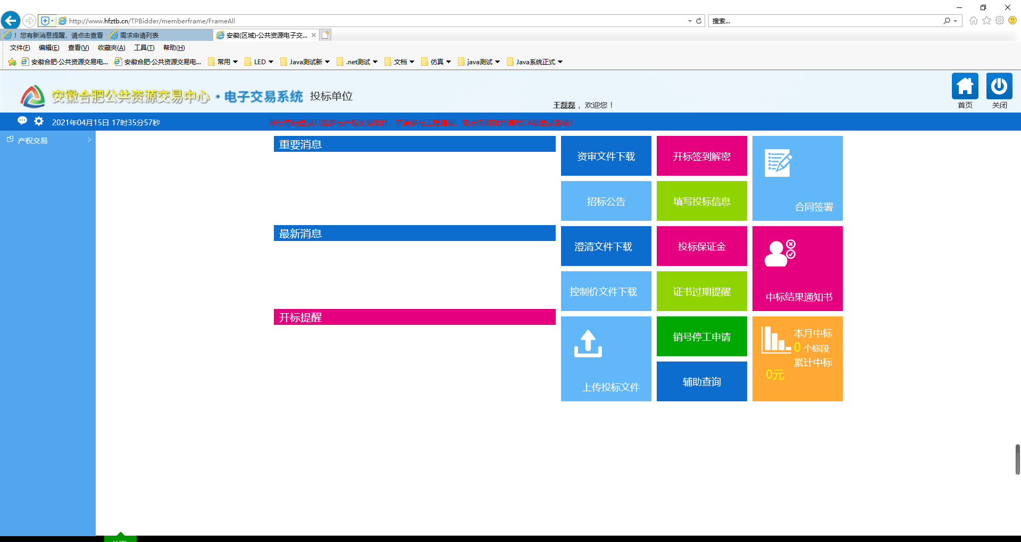

# 四、业务流程

## 4.1产权交易项目

### 4.1.1、网上登记

1）在**产权交易-产权交易项目-网上登记**找到需要登记的项目，点击按钮进行登记，如下图：

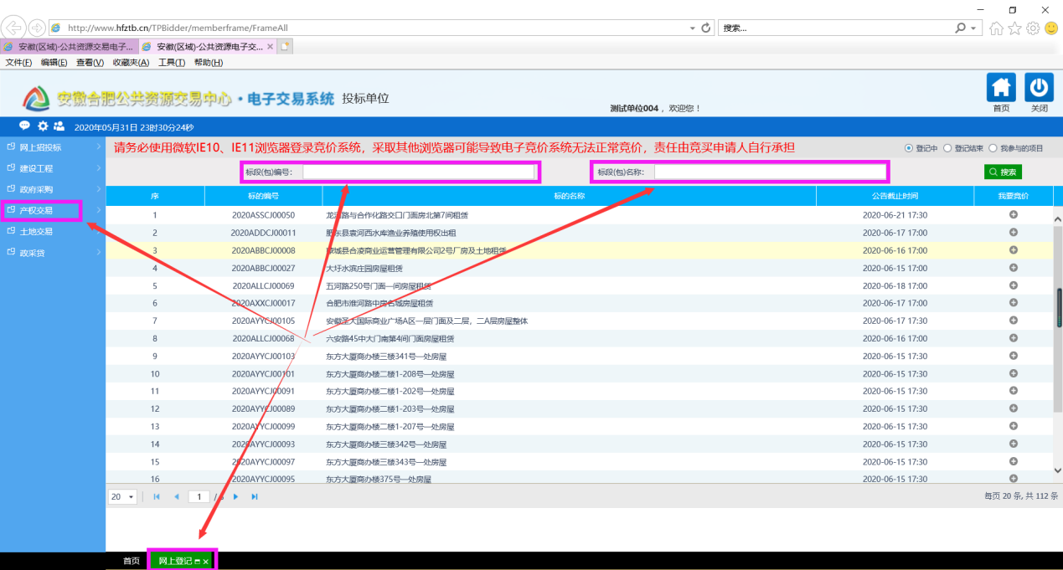

2）填写好登记信息，点击添加保存，如下图：

注：保证金缴款账号需填写本人（单位）卡号。

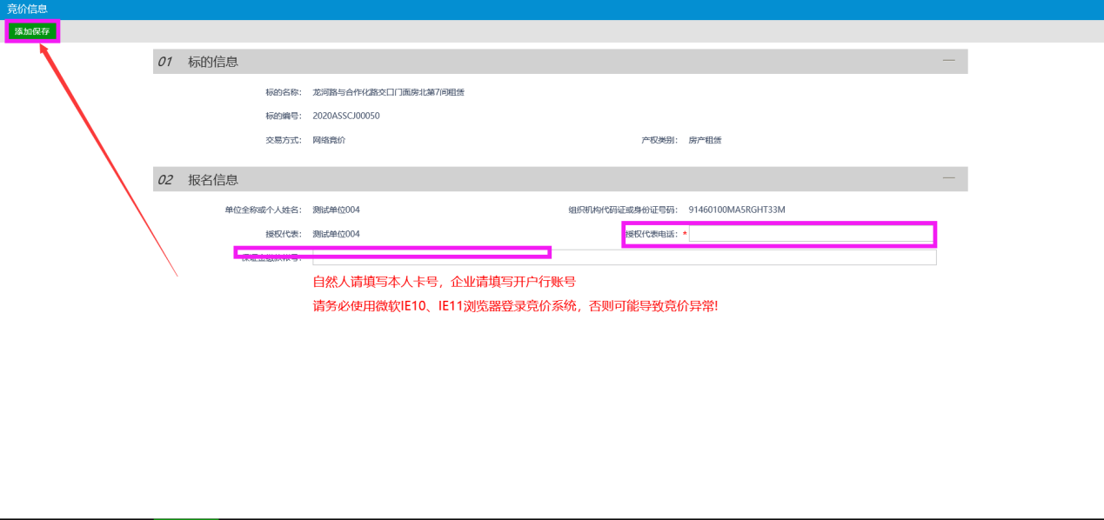

注意：登记时的单位名称或者个人姓名必须与转账时的户名一致，填写的保证金缴款账号必须与转账的账号保持一致，保证金缴款账号只能是纯数字，若确认填写无误没有查询到账可与银行联系。

### 4.1.2、网上提问

选择网上提问栏目，点击，勾选自己准备进行提问的项目，点击确认，如下图：

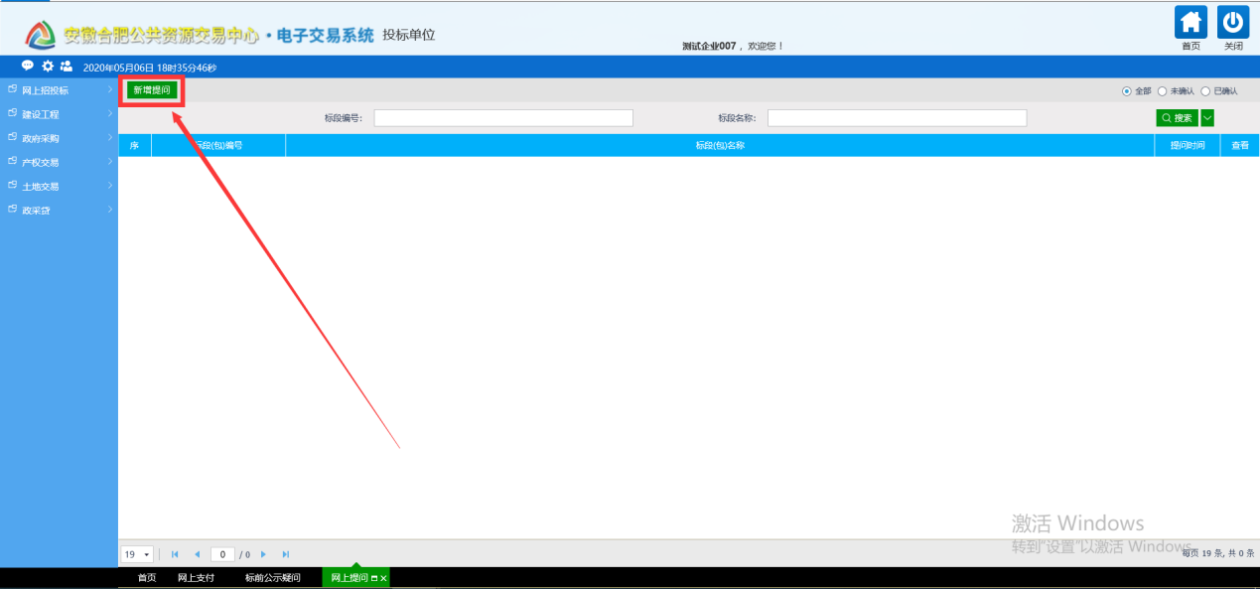

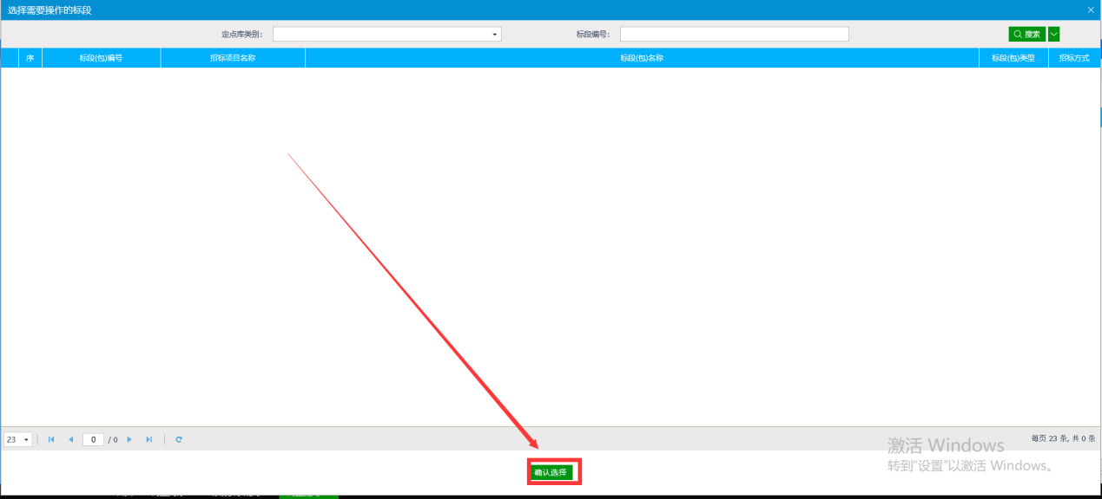

勾选需要进行网上提问的项目，点击进入提问信息填写界面

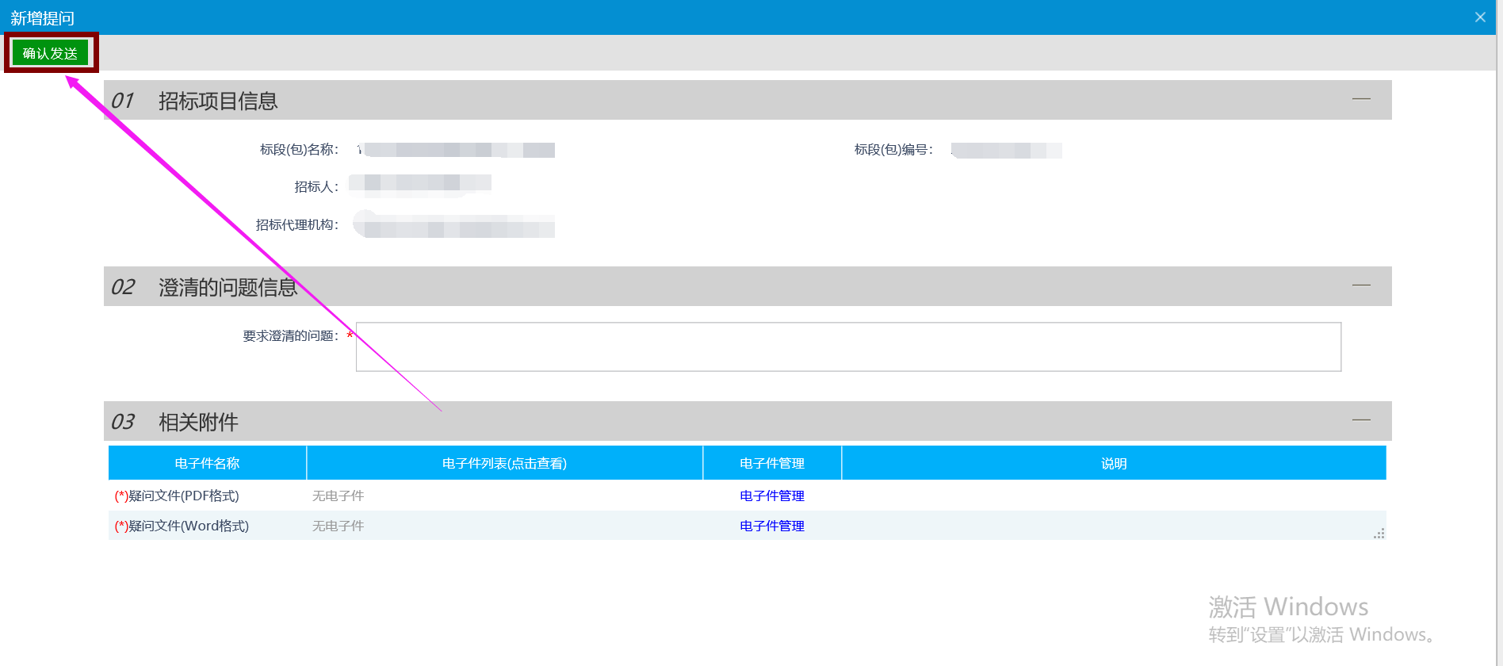

需澄清的问题以及附件都完善之后点击按钮完成提问。

注：在答疑期内的项目可进行网上提问，网上提问页面带*号为必填项，附件附件部分必须上传

点击电子件管理，将制作好的文件pdf格式及word格式的全部上传后点击确认发送。

### 4.1.3、附件文件下载

找到对应项目，操作方式见招标文件下载；

### 4.1.4、网上提问

提问前提：

1. 提问的项目必须已经投标成功；
2. 提问的项目必须还在答疑期内；

找到“产权交易”-“网上提问”菜单，如下图：

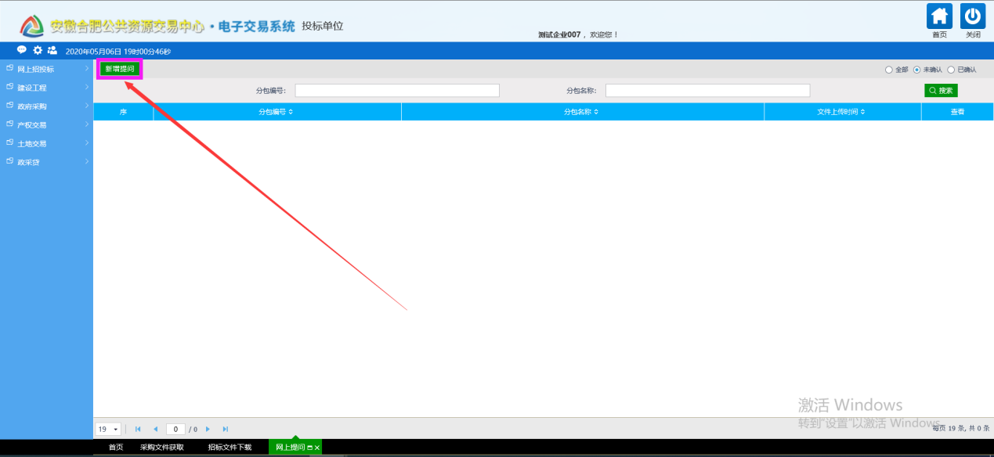

点击按钮进入选择所需提问项目点击进入提问，如下图：

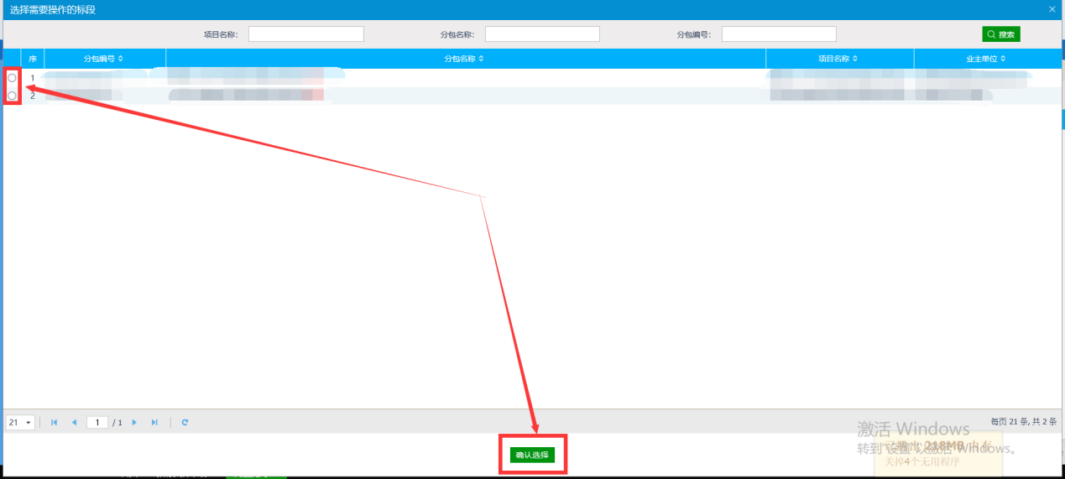



点击’ 电子件管理‘，选择所需要提交的材料，添加完成后，点击即可。

### 4.1.5、保证金查询（竞价专用）

1） 在这个菜单下可以对保证金缴纳情况进行查询，点击查询按键即可，如下图：

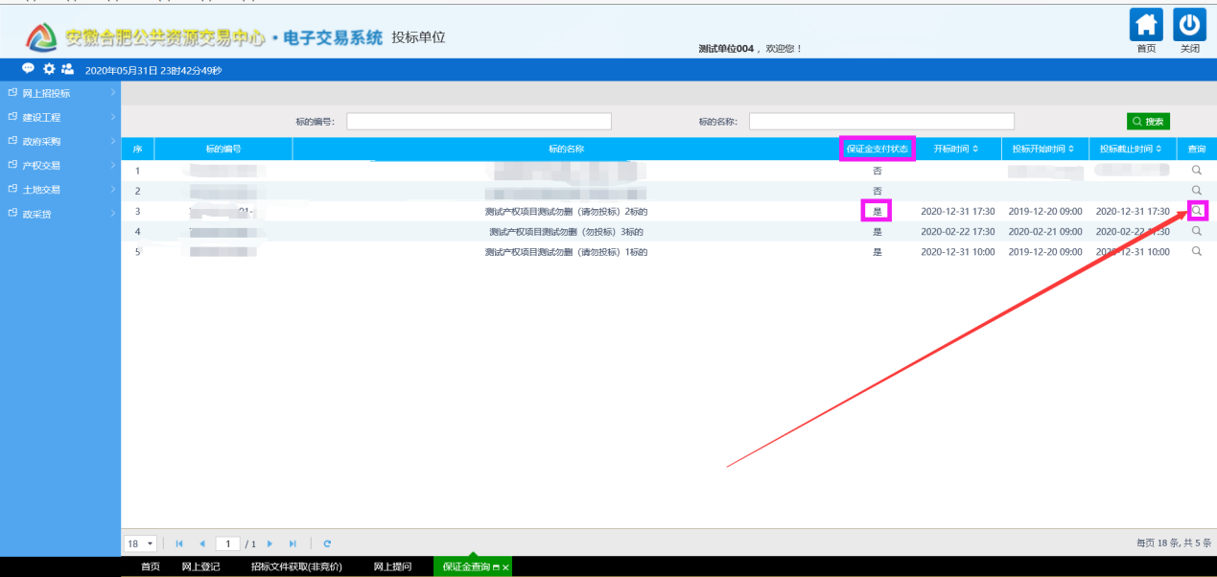

2）保证金查询后，查询成功保证金支付状态显示为“是”，竞价时间到了就可以进入竞价系统进行竞价了。

### 4.1.6、进入竞价系统

查询到账之后，竞价时间到了点击进入竞价系统按钮进入竞价系统进行竞价，如图：

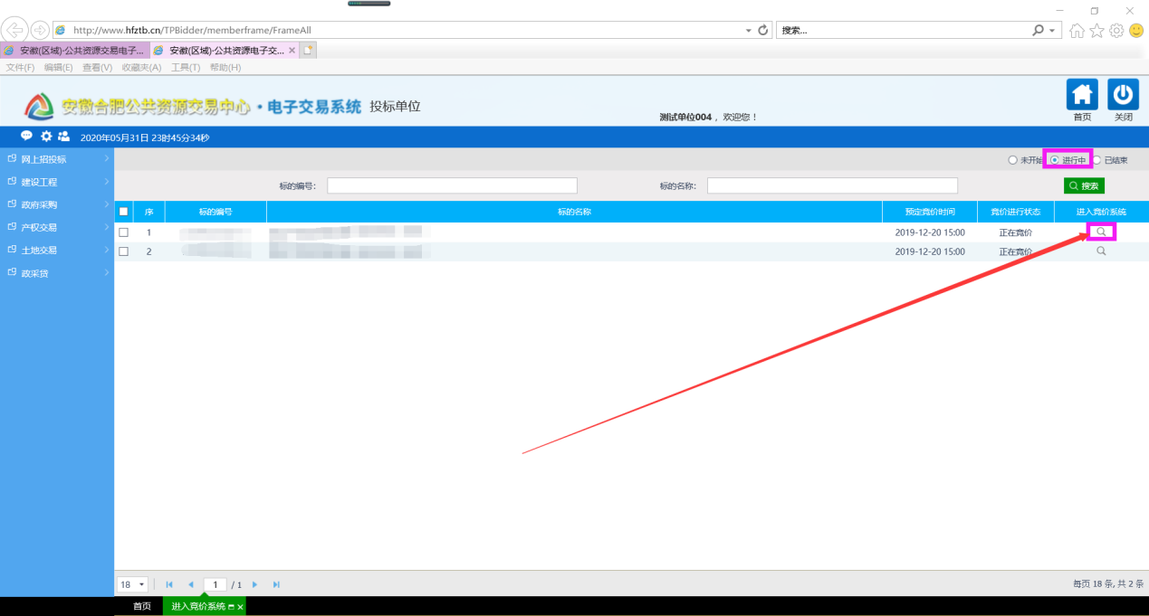

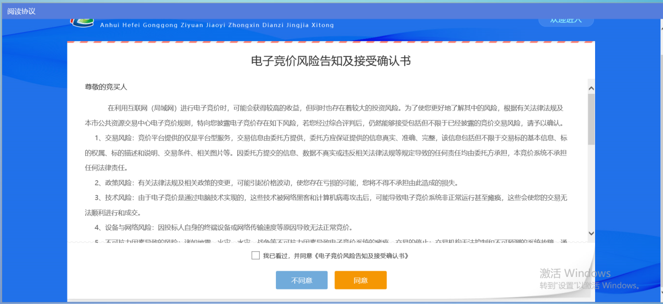

阅读竞价协议，点击按钮进入竞价系统。

4.2、竞价方式

### 2.1、一次性竞价

竞买人进入竞价系统后，竞价项目列表里“竞价方式”分为“一次性竞价”和“连续竞价”两种方式，选择相对应的需要进行报价的一次性竞价项目，如下图：

首先双击正在竞价的项目， 风险告知及接受确认书进入项目竞价页面同意之后，如下图：

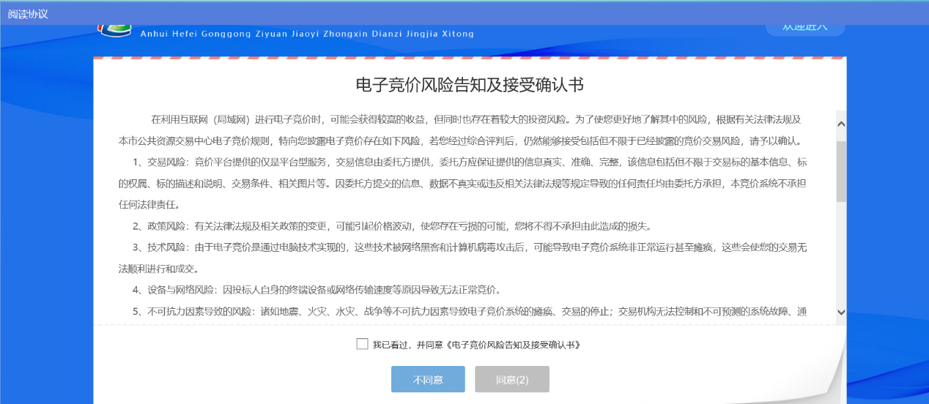

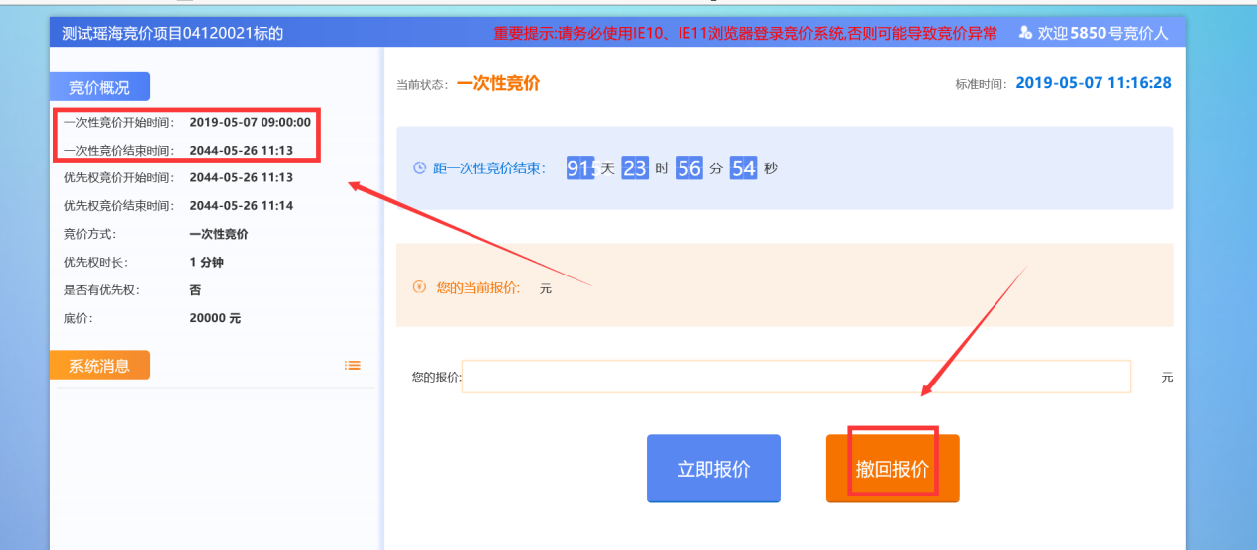

竞买人填写有效的报价金额，录入成功之后可点击进行报价。在一次性竞价项目报价单开启时间倒计时结束前，竞买人若对之前的报价进行修改，需要重新输入报价金额点击，也可点击，对自己之前的报价进行撤回，如您在报价单开启前撤回了报价并未再次提交报价，则报价无效。如下图：



在报价单开启前，各竞买人只能在报价区下方我的报价记录中查看到自己的报价记录，其他竞买人报价记录无法查看。

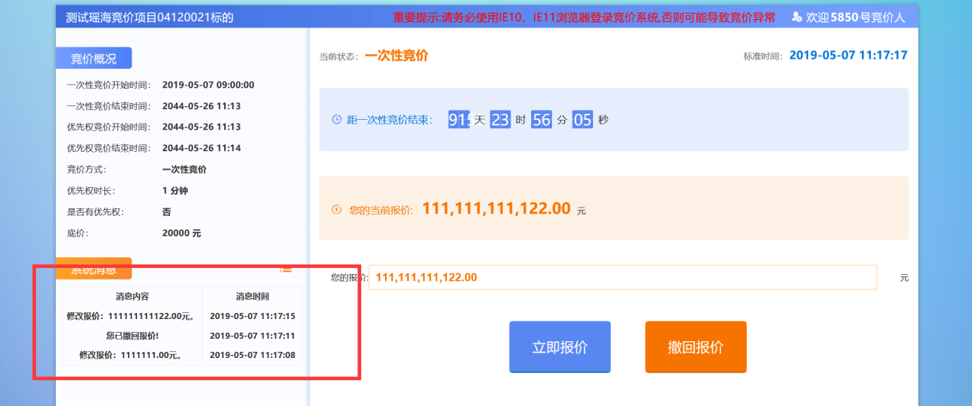

**行使优先权：**

同等价格下，优先权人可在优先权行使期内行使优先权。优先权人须按照项目公告要求及时办理注册、投标及保证金缴纳手续，方可进入竞价系统行使优先权。优先权竞买人在报价单开启时间前只能查看不能行使优先权。如下图：

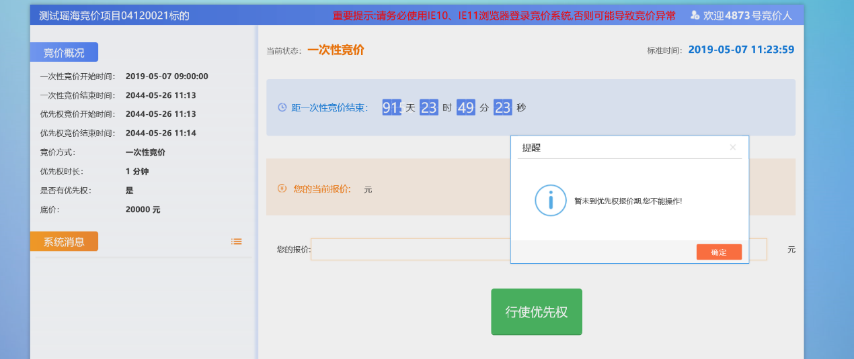

若报价单开启后进入行使优先权倒计时内，优先权竞买人可看到其他竞买人报价及排名情况，并确认是否行使优先权，如下图：

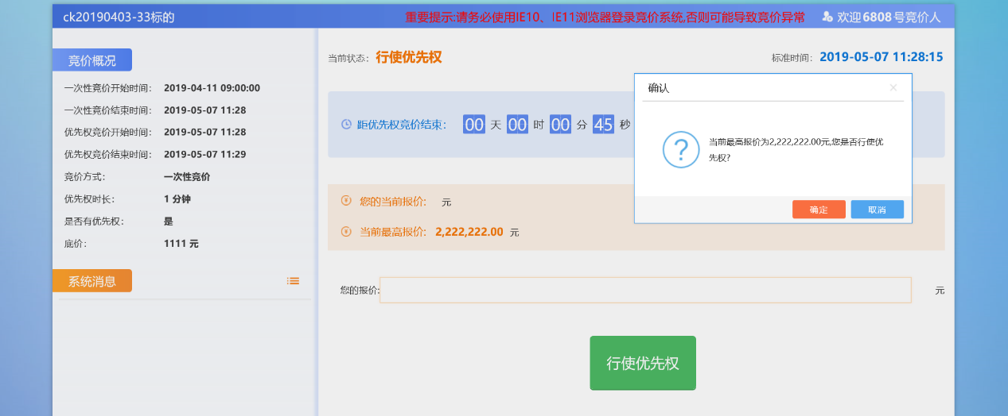

若行使优先权，在点击行使优先权按钮后，会弹出竞价结束的信息，如下图所示：

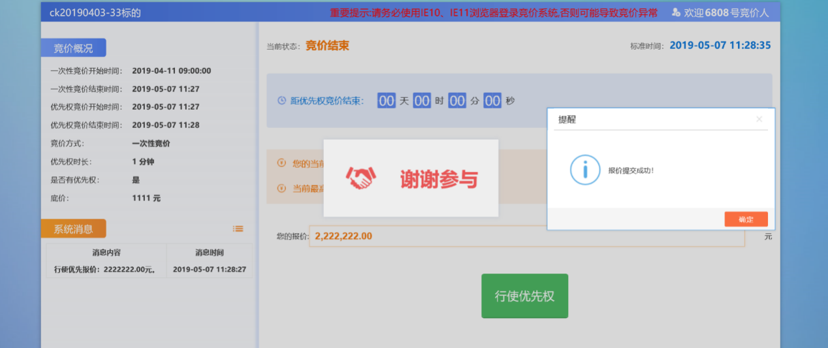

**优先权人逾期或者未按规定完成上述流程视同放弃优先权。**

一次性报价的规则及须知等内容请见公告。

### 2.2、连续竞价

首先双击正在竞价的项目， 风险告知及接受确认书进入项目竞价页面同意之后，如下图：



进入竞价界面可查看到该竞价项目的相关信息，如“标价概况”区可了解项目详情包括竞价状态、结束时间、当前最高价格等信息，如下图：

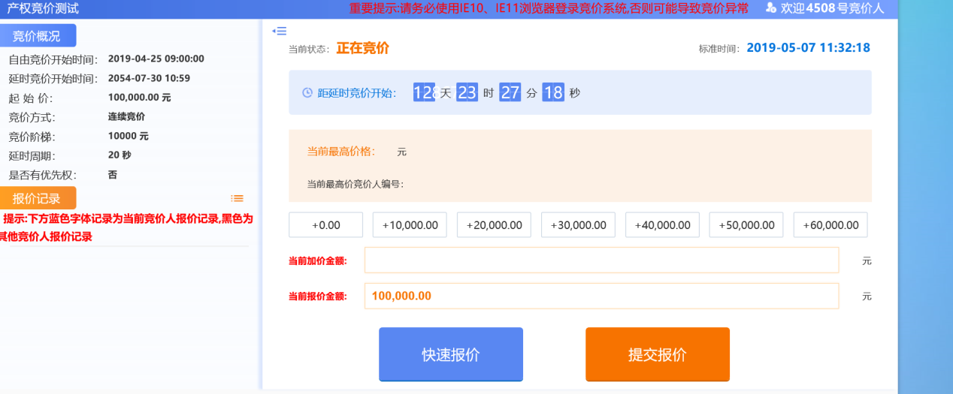

信息确认无误后竞买人即可进行报价，竞买人在当前价格基础上选择竞价阶梯进行加价，点击“提交报价”提交，系统弹出确认窗口，确认后进行提交报价

如下图

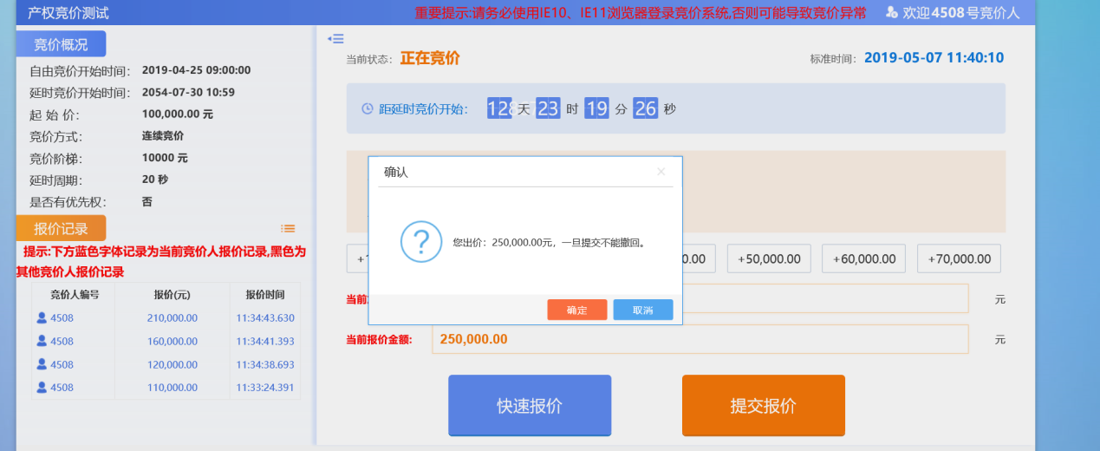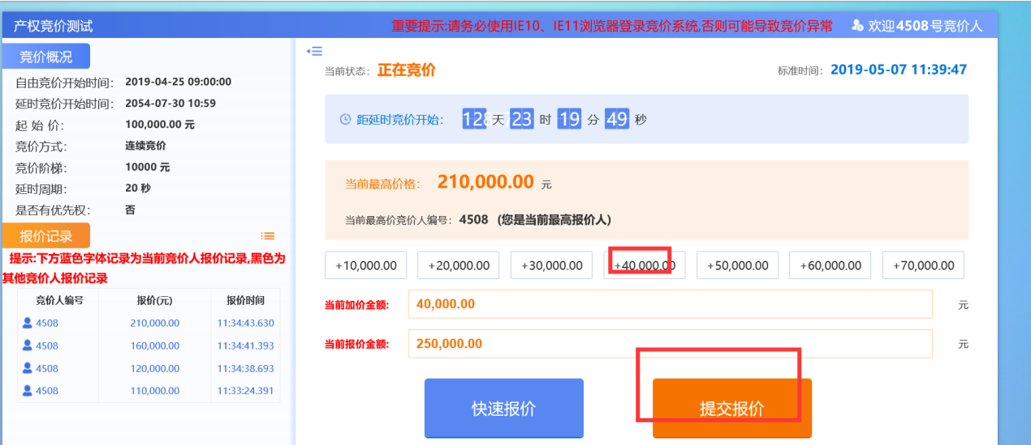

（如果选择快速报价，默认加价一倍的加价幅度，开始报价）

竞买人可通过查看数据区内的信息，查询所有竞买人报价记录，如下图

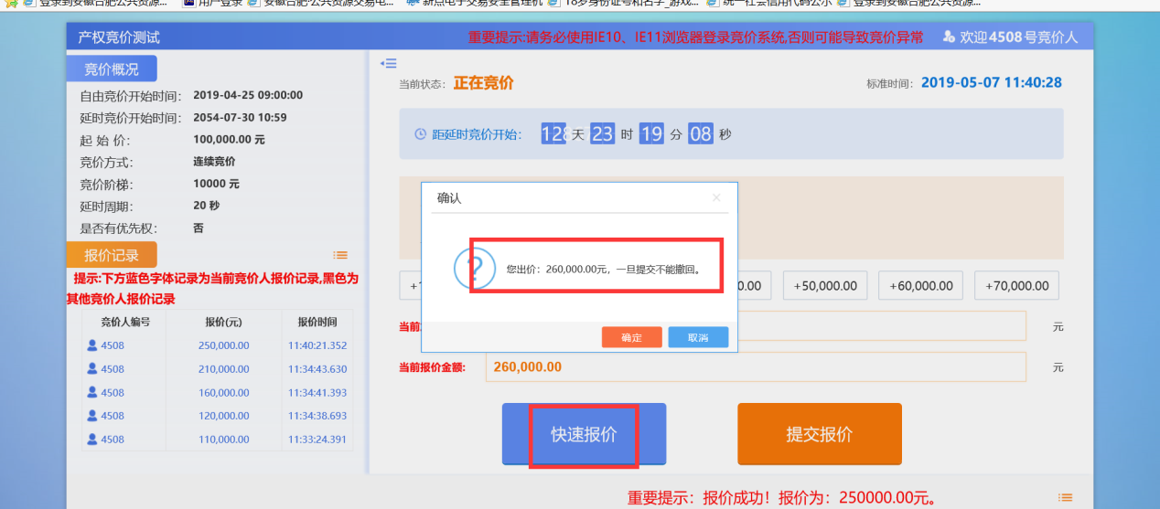

**延时竞价：**

自由竞价结束后进入延时竞价：在延时竞价时间内，各竞买人进行延时竞价，请竞买人注意 “延时竞价结束时间倒计时”，确认在有效的时间内进行报价，竞买人进行报价后，延时竞价结束时间刷如下图：

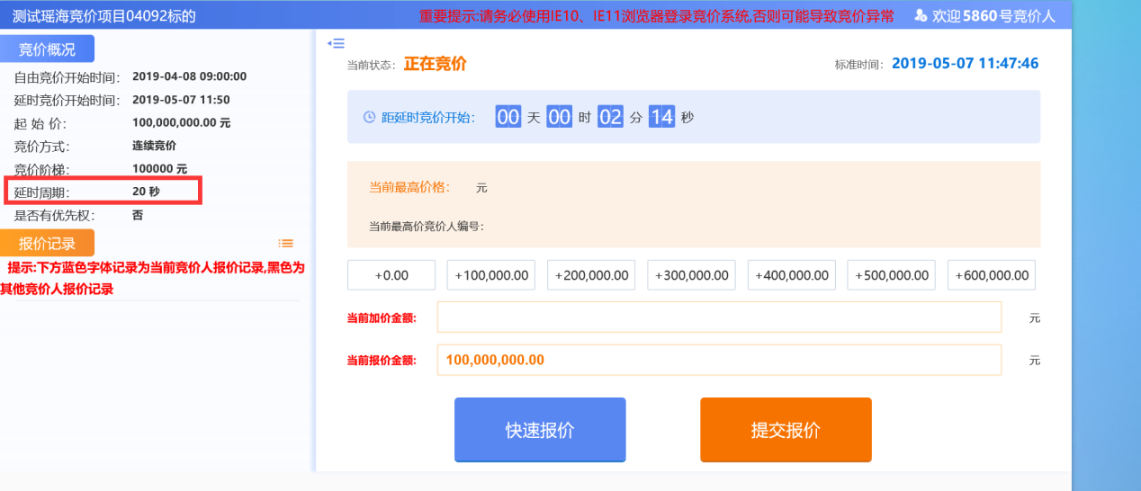

在竞价期间竞买人可查看下方区域数据区，查看所有报价记录信息，如下图：

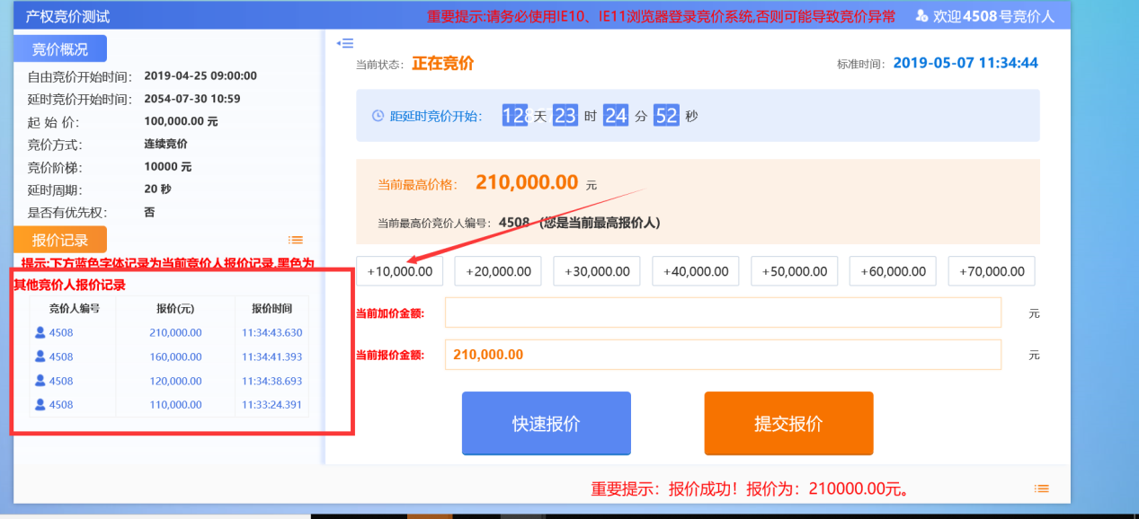

**行使优先权：**

**同等价格下，优先权人可在竞价期行使优先权。优先权人须按照项目公告要求及时办理注册、投标及保证金缴纳手续，方可进入竞价系统行使优先权。**

优先权竞买人可通过点击按钮，如下图：

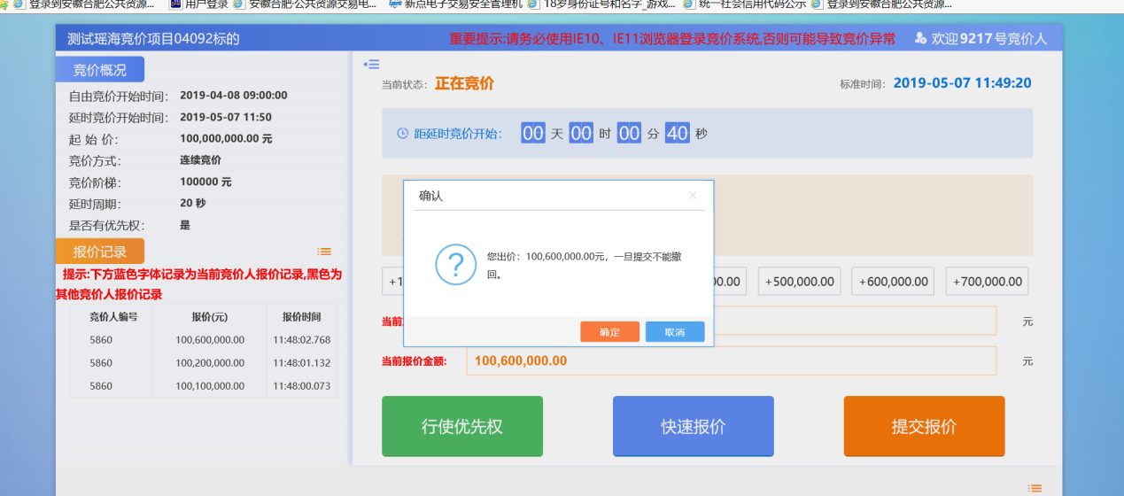

点击即以当前最高报价获得优先权。

**优先权人逾期或者未按规定完成上述流程视同放弃优先权。**

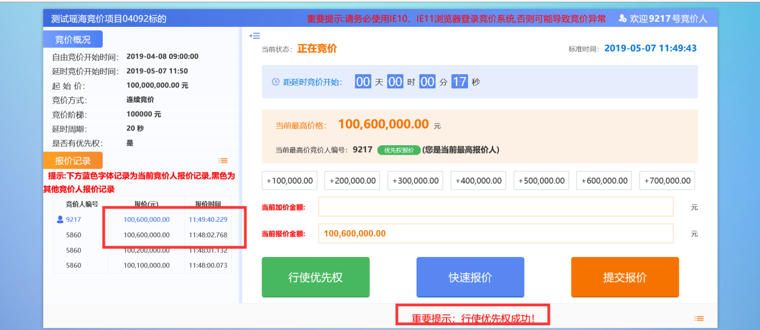

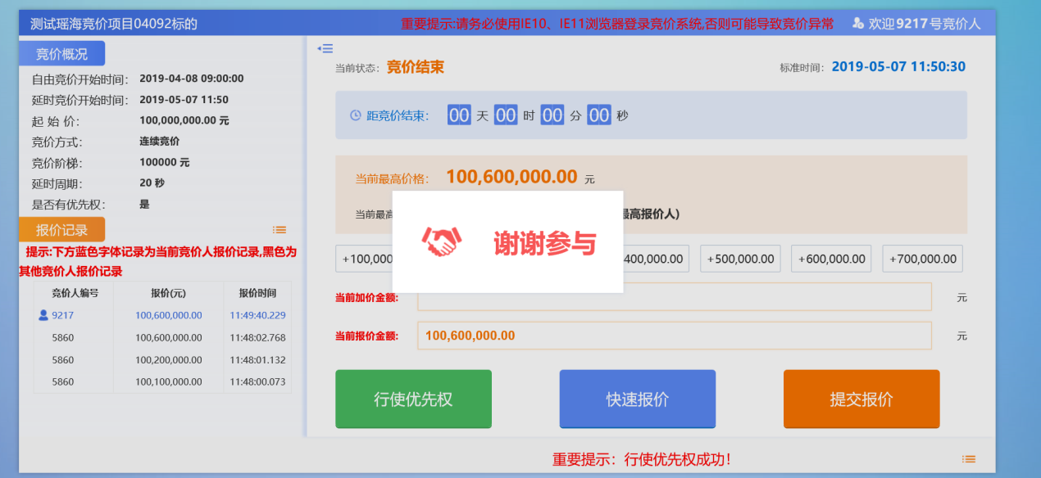

注：

以上为网上投标方式，如是现场参与方式，投标人（单位）在安徽合肥公共资源交易中心的网站获取产权项目公告信息。携带所需要的投标资料，按照公告内的信息联系该项目的项目负责人进行现场投标即可。

投标成功后项目负责人会生成一个帐号和密码给予投标人（单位）。然后直接进入安徽合肥公共资源交易中心的网上竞价大厅进行竞价即可，操作方式可参照上方竞价方式操作步骤。